Производственная практика.

Разработка, администрирование и защита баз данных

Отчет

Тема: «Электроразведочное профилирование на постоянном токе (СЭП).»

Анастасия Бородина Владимировна 2207д2

12.02.2025

**Use case диаграмма**

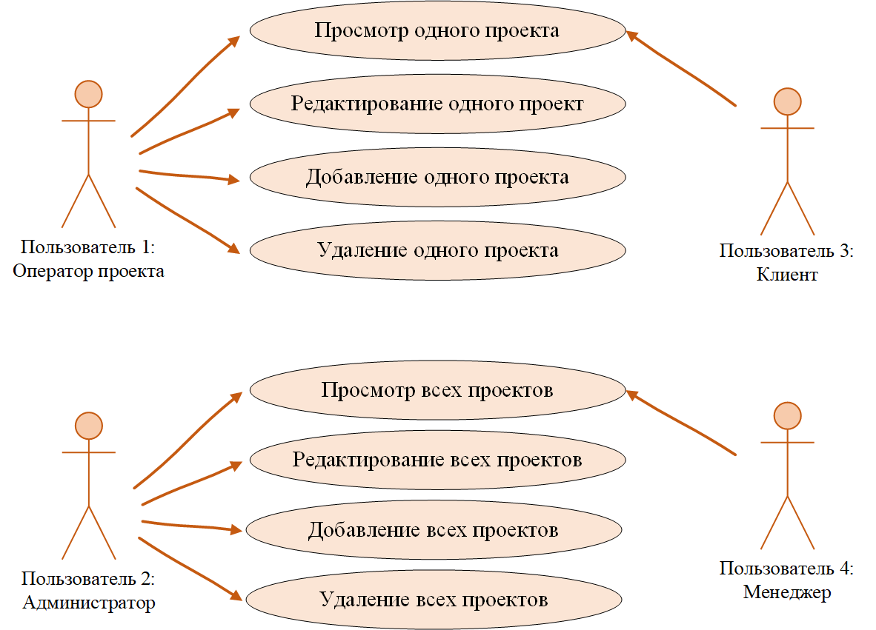

* **Оператор проекта** – может управлять одним проектом: просматривать, редактировать, добавлять и удалять его.
* **Администратор** – имеет полный доступ ко всем проектам: просмотр, редактирование, добавление и удаление
* **Клиент** – может только просматривать один проект.
* **Менеджер** – может просматривать все проекты.